Art and Archeology: “Crashing the Gates” with Ann Axtell Morris Student Handout

Vocabulario

Arqueología: el estudio de las personas en el pasado.
Artefacto: objeto confeccionado y usado por las personas en el pasado.
Contexto: donde son encontrados los objetos en el suelo, incluida la profundidad y los objetos alrededor.
Etnografía: ciencia que estudia las personas y la cultura, especialmente a través de la observación directa.
Estructuras: a diferencia de los objetos portables estas son partes no transportables de un sitio arqueológico, por ejemplo muros, casas o pozos de basura.
Petroglifo: imagen simbólica tallada en roca.
Pictograma: símbolo dibujado o pintado que representa una idea o concepto.

Introducción: “El trabajo de mujeres” en los siglos XIX y XX
En los Estados Unidos de los siglos XIX y XX, las ideologías de género regían las oportunidades de empleo para las mujeres. Una vez casadas debían quedarse en casa para cuidar a sus familias mientras sus esposos trabajaban. Por eso, fueron las mujeres solteras quienes se sumaron al mercado laboral en donde los conceptos "trabajo de mujeres" y "trabajo de hombres" definieron los pocos trabajos que eran "aceptables" para ellas. Las mujeres eran vistas como "demasiado delicadas y pequeñas para muchos trabajos"¹. A menudo se convertían en profesoras, enfermeras o secretarias, o trabajaban en las líneas de ensamblaje de las fábricas. Sin embargo, una vez que se casaban o quedaban embarazadas era común que se les exigiera que renunciaran a sus trabajos. De hecho, las leyes de restricción matrimonial impuestas desde 1800 hasta la década de los 50s por ciertas empresas y juntas escolares impidieron a los empleadores contratar a mujeres casadas. A partir de mediados del siglo XIX, incluso antes de obtener el derecho de votar, las mujeres comenzaron a desafiar estas ideologías y entraron en campos tradicionalmente dominados por los hombres.

Las mujeres en la arqueología
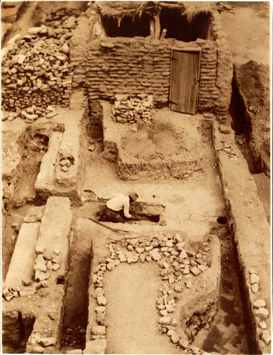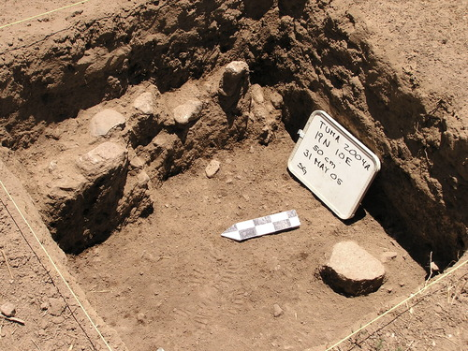
Excavaciones del Tumacácori National Historical Park, 1935 (izquierda) y 2005 (derecha). National Park Service.
La arqueología es el estudio de la cultura material, como objetos y edificios, para saber cómo vivían las personas en el pasado. Los arqueólogos dividen su tiempo entre la excavación sitios históricos, el análisis de artefactos en el laboratorio y la escritura de interpretaciones sobre sus hallazgos. Las excavaciones requieren de largas horas de trabajo manual al aire libre. Es por eso que la arqueología se consideraba tradicionalmente como un "trabajo de hombres" e inadecuado para mujeres "delicadas".
Alrededor del 1900, las mujeres comenzaron a "romper las barreras" de la arqueología¹. En ese tiempo muchas de las excavaciones se realizaron en conjunto con el National Park Service (NPS). Sabiendo que "la mejor manera de ingresar al Park Service es casarse con un Ranger"², varias de las primeras mujeres del NPS hicieron precisamente eso y trabajaron junto a sus esposos para preservar los recursos del parque como Rangers y arqueólogas. Algunas mujeres, como Sallie Pierce Brewer, fueron denominadas "Custodias honorarias sin sueldo"³ (Honorary Custodians Without Pay). Esto significaba que pese a que ellas realizaban el mismo trabajo que sus esposos, no eran consideradas empleadas del NPS y no recibían un salario. Estas mujeres, y otras arqueólogas pioneras, ayudaron a preservar miles de recursos arqueológicos. Sin embargo, su trabajo fue opacado por el de sus reconocidos esposos. Estos hombres, empleados pagados, eran quienes a menudo dirigían las excavaciones y sus nombres quedaban en los informes publicados. Así, ellos se convirtieron en la cara pública de las excavaciones en lugar de sus esposas.

Ann Axtell Morris
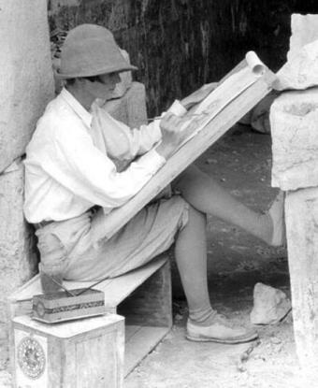
Ann Axtell Morris pintando en un sitio arqueológico. National Park Service.
Ann Axtell Morris (1900-1945) fue una de estas primeras arqueólogas. Desde los seis años, Ann supo que quería estudiar las culturas antiguas. No fue hasta mucho más tarde cuando comprendió lo qué era la arqueología. En sus palabras, "Si había una ‘olología’ que contaba la historia [del pasado], y si había ‘ologistas’ que sabían algo al respecto, mi camino estaba claro".¹
Ann estudió en el Smith College de Massachusetts. Después de graduarse viajó a París para asistir a la American School of Prehistoric Research. En 1923, se casó con Earl Haltstead Morris. Aunque Ann era una arqueóloga por derecho propio, se refirió a su "profesión de ser la esposa de un arqueólogo". Al igual que los "Custodios Honorarios" en los parques nacionales, trabajó junto a su esposo mientras él dirigía las excavaciones. Juntos, ella y Earl escribieron muchos estudios sobre las antiguas formas de vida en el suroeste de Estados Unidos y México, incluido uno sobre sandalias nativas americanas que su hija arqueóloga, Elizabeth Ann, amplió años más tarde.² Pero Ann también escribió dos libros populares, “Digging in the Southwest” (Excavando en el Suroeste) y “Digging in the Yucatan” (Excavando en Yucatán), que educaron al público sobre la arqueología e incluyeron algunas de sus mejores historias en terreno.
Desde el momento en que se casaron, en 1933, los Morris vivían en carpas o casas pequeñas en donde hacían sus excavaciones. Trabajaron en varios sitios durante este tiempo, incluyendo Mesa Verde en Colorado y Aztec Ruins en Nuevo México. Estos sitios habían sido designados parques nacionales en 1906 y 1923 respectivamente. A partir de 1924, en cooperación con el Instituto Carnegie de Washington, los Morris pasaron cinco inviernos excavando la ciudad maya de Chichén Itzá en el este de México. De 1923 a 1929 y nuevamente en 1932, excavaron el Cañón del Muerto en el Cañón de Chelly, Arizona. Mientras estaban allí, documentaron momias antiguas, artefactos, arquitectura y arte. En 1931 el Cañón de Chelly se convirtió en monumento nacional gracias, en parte, a su trabajo. Junto con Mesa Verde y Aztec Ruins, el sitio y la antigua cultura material en su interior tenían protección federal.

Los métodos de Ann: fotografías y pinturas

La arqueología es a menudo una ciencia destructiva; una vez que se excavó un sitio, no se puede volver a colocar como estaba antes de que las paletas y las palas perturben el suelo. La grabación de los hallazgos y su contexto se vuelve crucial y es lo que define a la arqueología como una ciencia. La arqueología no es sacar artefactos interesantes de forma indiscriminada para mostrarlos. Los arqueólogos pasan horas interpretando no solo lo que es un objeto, sino también su contexto. Esto incluye dónde se encontró en el sitio, a qué profundidad fue enterrado, qué otros artefactos o estructuras estaban a su lado y cómo se veía el terreno a su alrededor. Como explica Ann Axtell Morris: "Excavar, bien hecho, proporcionará un buen 99 por ciento más de información que una pala en manos de una persona que no piensa, inclinada solo en la búsqueda de tesoros ... un objeto es solo un objeto, no importa cuán viejo o hermoso o extraordinario podría ser. Pero un objeto con una historia de inmediato mejora mil veces".¹
La ilustración es una herramienta que los arqueólogos pueden utilizar para registrar cómo aparecen los artefactos y los sitios. Abarca desde simples bocetos a lápiz hasta modelos de alta definición generados por computadora. Los arqueólogos utilizan diferentes tipos de ilustración para diferentes tareas. Los cuadernos de campo o los diarios que se mantienen durante las excavaciones pueden incluir bocetos rápidos de artefactos y estructuras a medida que se descubren. Las fotografías aéreas son capaces de capturar sitios enteros para comprender mejor cómo se relacionan, especialmente, las estructuras. Las imágenes en blanco y negro son mejores para mostrar pequeños detalles, mientras que las fotografías en color son útiles cuando se comparan estilos decorativos.
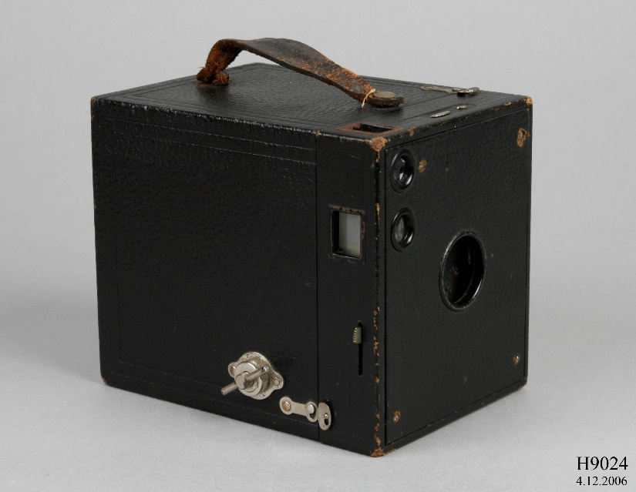
Cámara Kodak Brownie Modelo B fabricada entre 1908 y 1934. Museum of Applied Arts and Sciences.
Ann estaba trabajando en una época en que las cámaras tenían apenas unas décadas. En 1888 George Eastman creó la cámara Kodak que usaba película de celuloide para grabar imágenes en lugar de placas de vidrio. Doce años después comenzó a vender las cámaras "Brownie" por $1 cada una. En comparación con el equipo que les precede estas cámaras producidas en serie eran pequeñas y fáciles de transportar que permitían a cualquier persona del público probar suerte con la fotografía. Ann y Earl utilizaron estas primeras cámaras para documentar sus hallazgos en terreno.
Sin embargo, en su libro “Digging in the Southwest”, Ann contó:
“La fotografía [fue] terriblemente difícil. Los pozos eran estrechos con aproximaciones torcidas, por lo que no solo era mala la iluminación, sino que era casi imposible obtener una buena configuración de la cámara. Los trípodes tenían que ser balanceados en un precario straddle, y los ‘cuellos’ de Kodak estaban tan doblados que parecían mirar entre sus propias piernas”. (Ann Axtell Morris, Digging in the Southwest, 217)
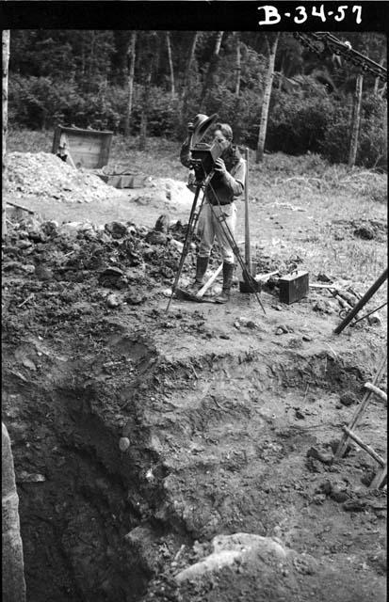
Izquierda: “Mr. Earl Morris photographing.” Harvard Peabody Museum of Archeology and Ethnology. Catalog Number 58-34-20/29244. Derecha: “Lengthening the Camera Tripod.” Ann Axtell Morris, Digging in the Southwest, 116.

Además, sus cámaras solo producían imágenes en blanco y negro. La fotografía en color no se desarrollaría completamente hasta la década los treinta, diez años después de las excavaciones de Morris. Si bien las imágenes pudieron capturar detalles finos, no mostraron el fantástico "pigmento rojo, amarillo, negro, blanco y verde" presente en las paredes.¹
Por lo tanto, Ann se volvió hacia otro medio: la pintura. Su habilidad como artista le permitió preservar cómo los hallazgos aparecían in situ ("en su lugar") sin tener que preocuparse por las condiciones de iluminación o los ángulos de la cámara en un espacio limitado. Se centró en los petroglifos, pictografías y murales, primero trazando imágenes en negro y luego rellenando los colores con sus pinceles.
Mientras estaba en el Cañón del Muerto en el Cañón de Chelly, creó acuarelas de las pinturas en las paredes de las cueva y kivas. Su objetivo era "copiar a todo color y con precisión la mayor parte de los cientos de pictografías a lo largo de las paredes de la galería del cañón".¹ En 1929, ilustró el arte antiguo en otros sitios de Cañón de Chelly, como Antelope House, Pictograph Cave, y las ruinas de Standing Cow. Más adelante sus pinturas serían expuestas en el Museo Americano². En 1924 Ann comenzó a pintar los murales del Templo de los Guerreros en Chichen Itza. Este trabajo duró cuatro temporadas. Sus ilustraciones finales fueron publicadas en un trabajo en coautoría con Earl y el artista Jean Charlot.
El Templo de los Guerreros en Chichen Itzá, Yucatan. Earl H. Morris, Ann Axtell Morris, and Jean Charlot. Carnegie Institution of Washington publication no. 406, May 21st, 1931.
El trabajo de Ann fue importante por múltiples razones. No solo capturó las formas de las figuras pintadas sino también su color original. Los investigadores podrían usar esta información para responder muchas preguntas, incluso qué tipos de pintura usaban los pueblos antiguos y qué colores tenían un significado simbólico. Al igual que su fotografía, las acuarelas de Ann también ayudaron a preservar los pictogramas; si bien las imágenes en la roca pueden desaparecer o erosionarse, sus ilustraciones permanecerán en el tiempo.

Actividad: ilustración arqueológica

Paso 1) Al igual que Ann, los arqueólogos de hoy a menudo incluyen fotografías e ilustraciones en sus informes. Usando lápiz y papel, ¿con qué precisión puede dibujar el Objeto A y el Objeto B?

Paso 2) ¿Qué elementos se enfatizan en estas fotografías de los objetos? ¿En tus ilustraciones? ¿Cómo el hecho de tener una imagen en color y un dibujo de un objeto en blanco y negro te ayuda a interpretarlo?

Paso 3) A veces los arqueólogos solo colorean la mitad de una ilustración. Usa una regla para dibujar una línea en el centro de la ilustración de la olla. Usando lápices de colores, coloree en un solo lado para combinar con la decoración del artefacto original. ¿De qué manera el hecho de tener ambas versiones del artefacto lado a lado ayuda a destacar todas las cualidades del objeto?

Paso 4) Encuentra un compañero y compara tus ilustraciones. ¿Qué tan similares son? ¿En qué se diferencian? Si ambos fueran arqueólogos en el campo dibujando el mismo artefacto, ¿por qué estas similitudes y diferencias podrían importar?
¿Cuál fue la parte más difícil de hacer estas ilustraciones? Después de comparar y contrastar su trabajo con el de tu compañero, ¿hay algo que hubieras hecho de manera diferente? ¿En qué se diferencia tu proceso del suyo?
Ya sabes cuánto tiempo toma ilustrar un artefacto. Incluso con las modernas cámaras de alta tecnología los arqueólogos aún se toman el tiempo para dibujar lo que encuentran en un sitio. Discute con tu compañero por qué crees que esto sucede.

Objeto A: Olla de cerámica del Tonto National Monument. National Park Service.

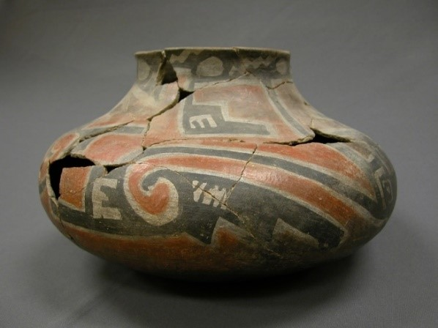

Objeto B: Petroglifos McKee Springs, Dinosaur National Monument. National Park Service.

